**Информация к проекту решения по заявлению:**

**1.3. Савченко Д. В.**

**Земельный участок:**

кадастровый номер **54:35:111350:42**;

местоположение:обл. Новосибирская, г. Новосибирск, **Калининский район**, ул. Тевризская, [38];

площадь 1200 кв.м.;(планшет 8738).

**Зонирование:** Зона застройки индивидуальными жилыми домами (Ж-6)

**Заявленные требования:** *в части уменьшения минимального отступа от границ земельного участка для индивидуального жилого дома с 3 м до 0 м с юго-восточной стороны*

**Обоснование согласно заявлению:** *в связи с тем, что инженерно-геологические характеристики земельного участка являются неблагоприятными для застройки*

**Планируется: оформление документов на индивидуальный жилой дом**

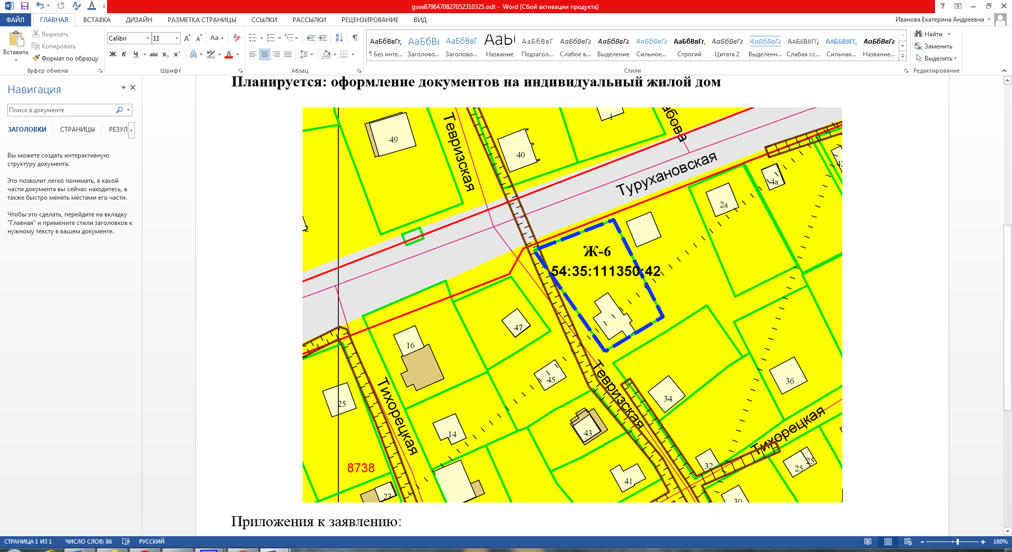

**0 м**

Приложения к заявлению: